Kā lietot portāla www.epakalpojumi.lv Pirmsskolu pieteikumu reģistru
Portāla www.epakalpojumi.lv (turpmāk – portāls) lietotājiem ir pieejama gan portāla anonīmā, gan autorizētā lietotāja daļa.
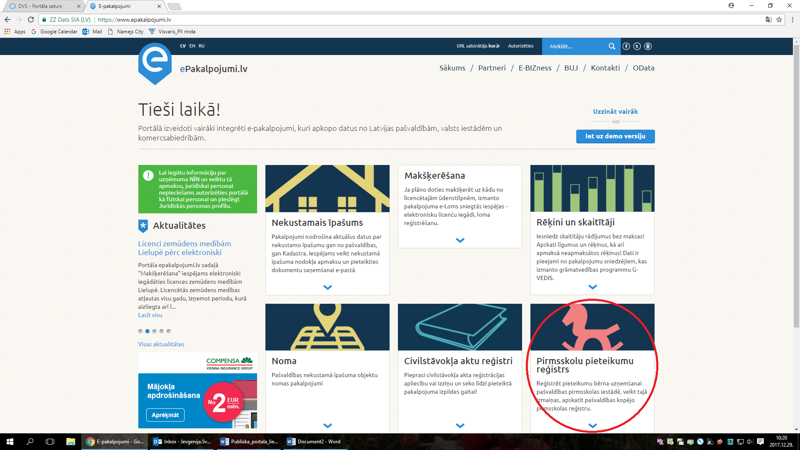
Anonīmās daļas lietošanai nav nekādu ierobežojumu, bet autorizētās daļas lietošanai pakalpojuma lietotājiem ir nepieciešams izmantot autorizēšanās iespējas, ko piedāvā portāls: autorizēšanās ar E-ME viedkarti vai kādu no internetbankām, vai citiem drošiem autorizēšanās un autentificēšanās līdzekļiem.
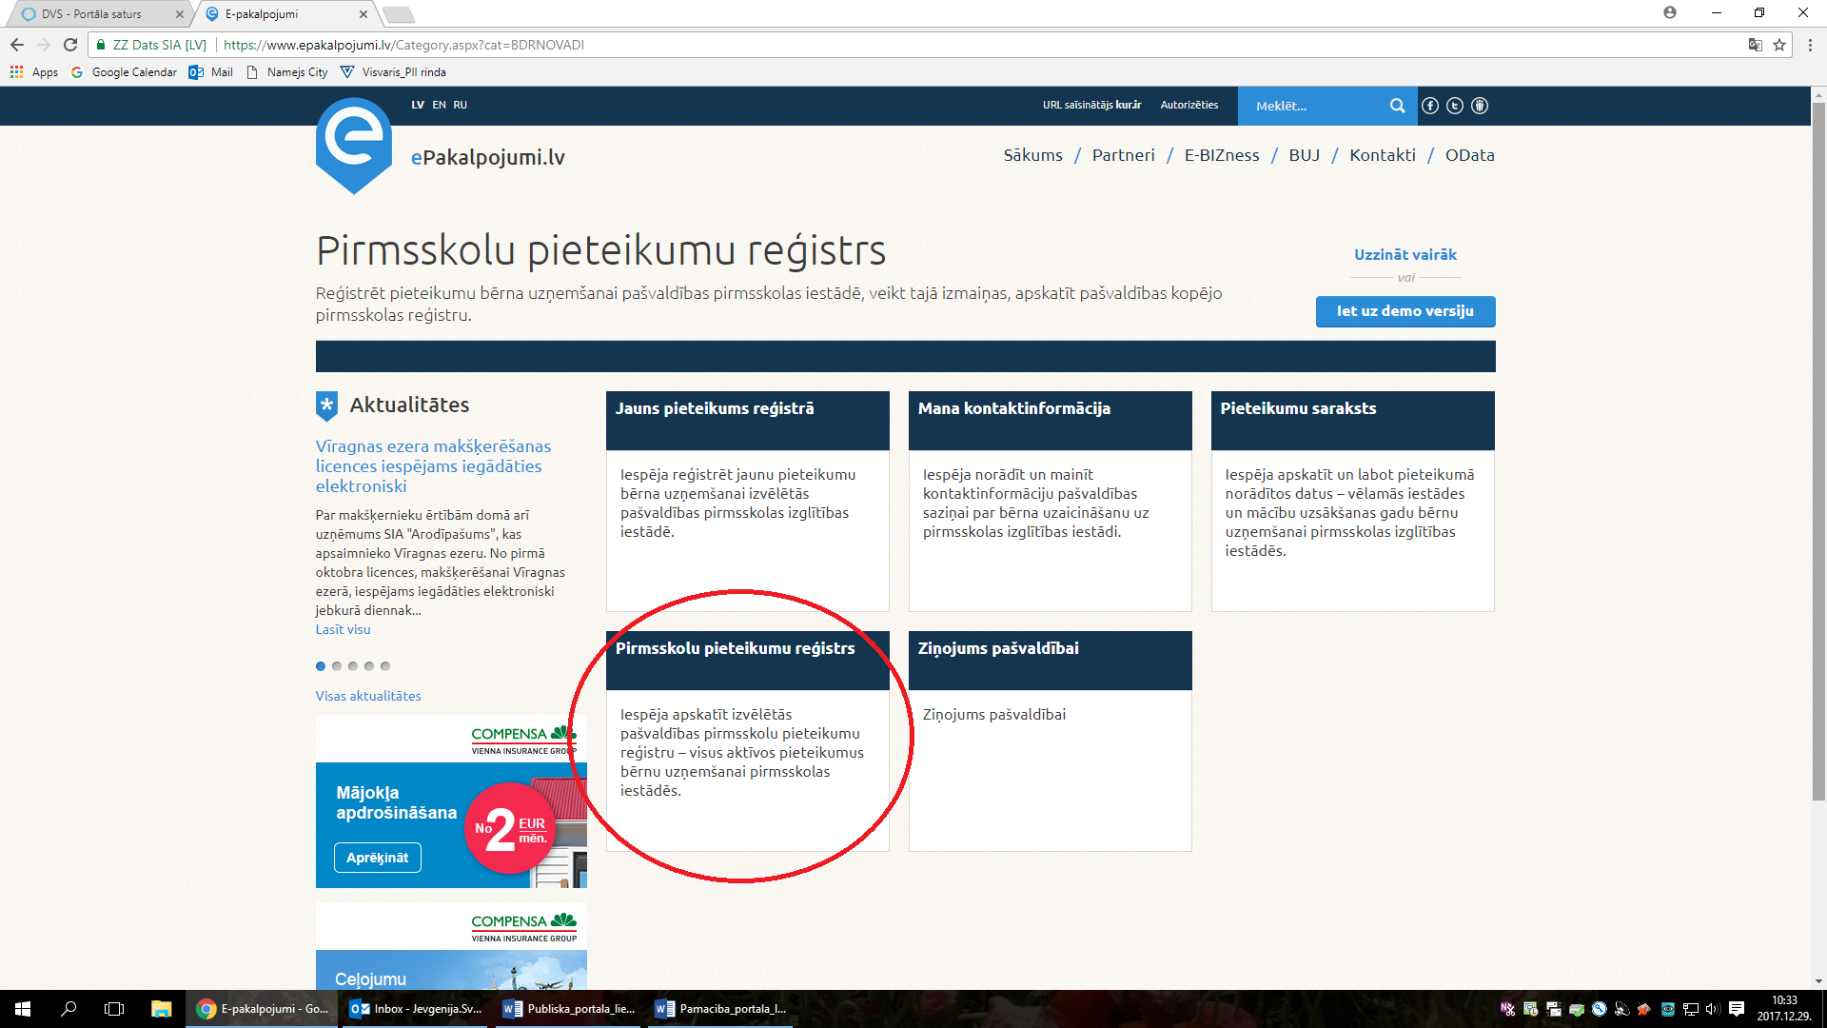
Pirmsskolu pieteikumu reģistrs – pirmsskolu rindas attēlošana nodrošina iespēju jebkuram iedzīvotājam apskatīt pašvaldības vienoto pirmsskolu rindu reģistru un publiskojamo informāciju par reģistrētajiem pieteikumiem. Pakalpojums portālā ir publiski pieejams jebkuram iedzīvotājam. Pakalpojuma saņemšanai nav nepieciešams autorizēties.
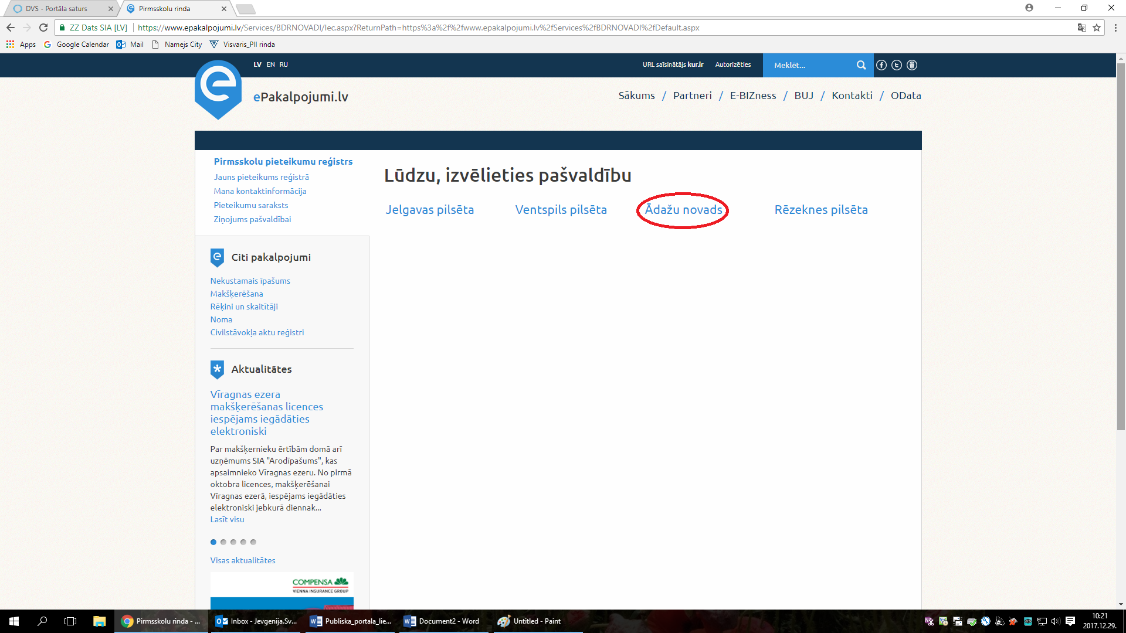
Pieteikumu datu attēlošana no pirmsskolu izglītības iestāžu pieteikumu reģistra nodrošināta divos skatos:
- attēlojot kopējo rindu, norādot bērna dzimšanas gadu (var norādīt arī vēlamo mācību uzsākšanas datumu);
- attēlot viena izvēlētā bērna vietu rindā (starp attiecīgajā gadā dzimušajiem bērniem).
Noklusēti, atverot pakalpojumu portālā, tiek piedāvāts attēlot kopējo pašvaldības rindu, veicot datu atlasi pēc šādiem kritērijiem:
- bērna dzimšanas gads: pašreizējais gads mīnus 3 gadi;
- vēlamais mācību uzsākšanas gads: aktuālais mācību gads.
(Piemēram, ja rindas attēlošana tiek veikta 01.01.2018, tad dzimšanas gads tiek noteikts 2018-3=2015 un vēlamais mācību uzsākšanas gads: 2018-2019).
Attēlojot informāciju no pirmsskolas pieteikumu reģistra par katru bērnu no pieteikuma tiek attēloti šādi dati:
- vieta rindā – tiek noteikta, atlasot visus aktīvos pieteikumus attiecīgajā dzimšanas gadā un sakārtojot tos augošā secībā atbilstoši pieteikuma reģistrācijas datumam un laikam.
- reģistrācijas datums – pieteikuma reģistrācijas datums pašvaldības pirmsskolu reģistrā;
- bērna identifikators – bērnam piešķirtais unikālais identifikators, kas veidots no bērna vārda un uzvārda pirmā burta un kārtas skaitļa;
- vēlamais mācību uzsākšanas gads – pieteikumā norādītais vēlamais mācību uzsākšanas gads;
- vēlamā iestāde – pieteikumā norādītā vēlamā pašvaldība pirmsskolas izglītības iestāde (pieteikumos, kas tika iesniegti līdz 2017.gada 30.decembrim un kuros nebija norādīts izvēlētais bērnudārzs vai norādīti abi bērnudārzi, Pirmsskolu pieteikumu reģistrā tiek norādīts Kadagas bērnudārzs);
- pazīme “Prioritāte NBS”: lauks tiek aizpildīts ar “Jā”, ja pieteikumam pašvaldības reģistrā ir ievadīta prioritātes pazīme “NBS”, un “Nē” – ja bērna vecāki nav NBS karavīri.
Dati tiek attēloti, piemēram, šādi:

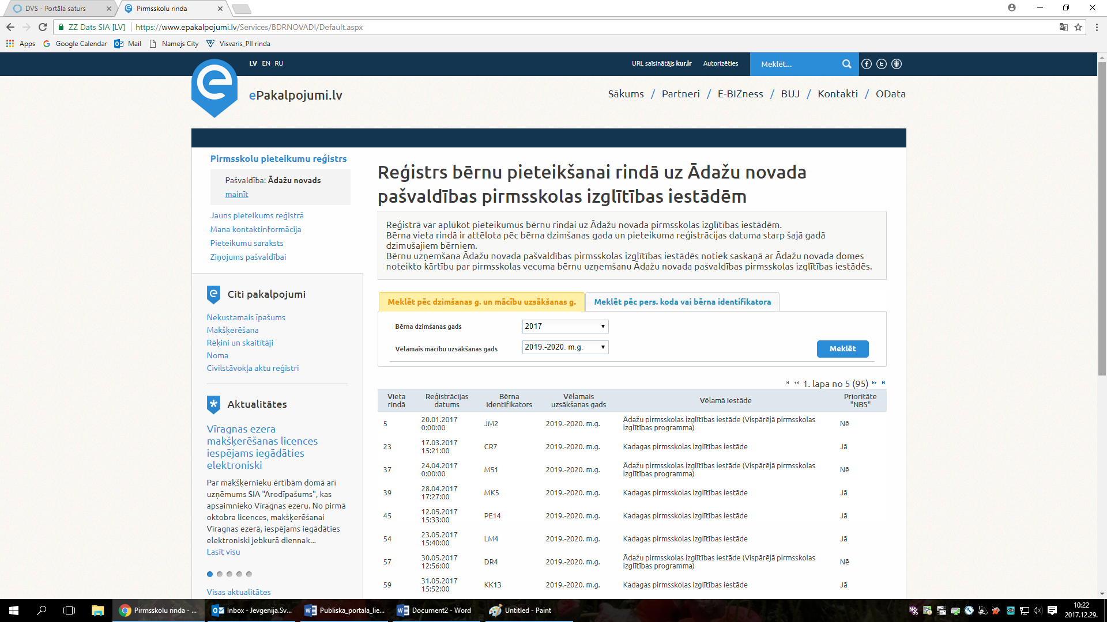

Lietotājs var mainīt datu atlases kritērijus un veikt atkārtotu datu atlasi pēc norādītajiem datu atlases kritērijiem:
- veicot datu atlasi kā obligātu lauku norāda “Bērna dzimšanas gads”;
- laukā “Vēlamais mācību uzsākšanas gads” lietotājs var izvēlēties mācību gadu no izvēlnes vai izvēlēties tukšu vērtību. Ja tiek izvēlētā tukša vērtība, tad dati tiek atlasīti par visiem norādītajiem mācību gadiem.
Nospiežot pogu “Meklēt” tiek veikta datu atlase pēc norādītajiem meklēšanas kritērijiem.
Ja lietotājs pārslēdz datu attēlošanas skatu, aktivizējot cilni “Meklēt pēc personas koda vai bērna identifikatora” – tiek piedāvāts meklēt bērnu pēc:
- bērna personas koda – ievadot pilnu personas kodu (meklēšana pēc personas koda daļas netiek veikta);
- bērna identifikatora – ievadot pilnu bērna identifikatoru (meklēšana pēc identifikatora daļas netiek veikta).
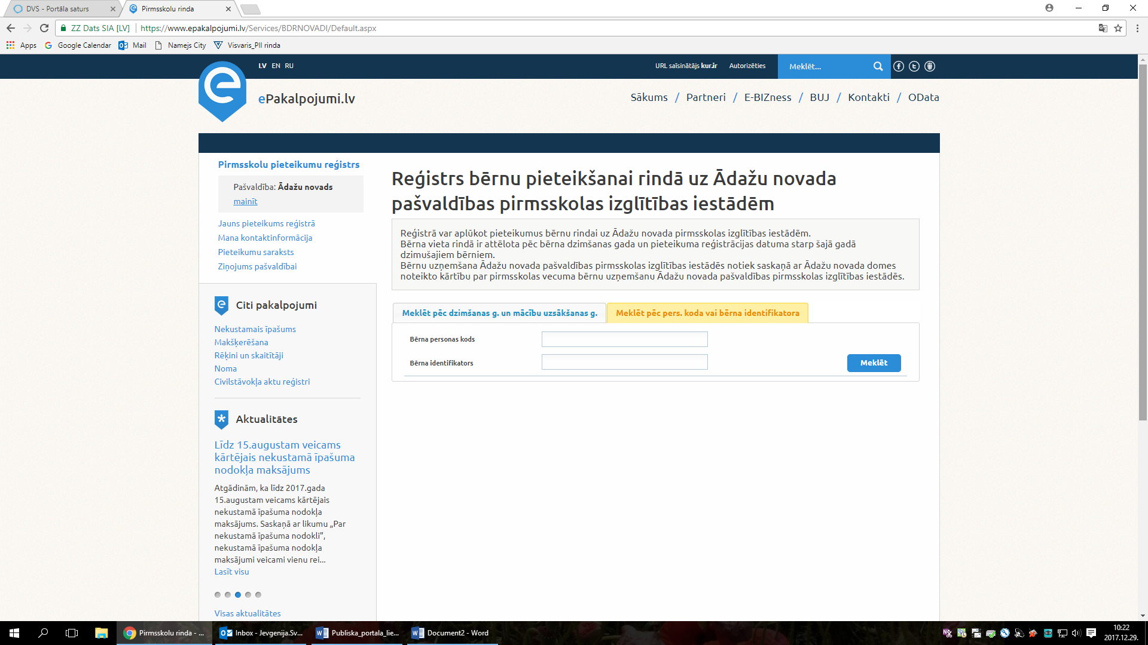
Nospiežot pogu “Meklēt”, ja tiek atlasīts bērna pieteikums ar norādītajiem datu atlases kritērijiem, tiek attēlota pieteikuma informācija no pieteikumu reģistra, piemēram:
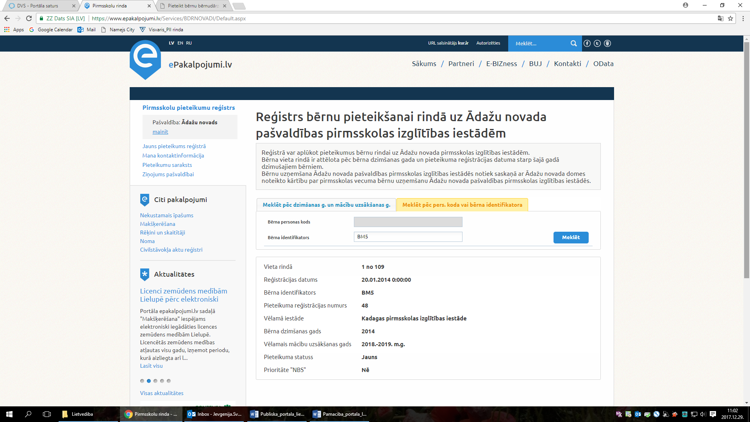
Par pieteikumu tiek attēlota šāda informācija:
- vieta rindā – tiek noteikta, atlasot visus aktīvos pieteikumus attiecīgajā dzimšanas gadā un sakārtojot tos augošā secībā atbilstoši pieteikuma reģistrācijas datumam un laikam;
- reģistrācijas datums – pieteikuma reģistrācijas datums pašvaldības pirmsskolu reģistrā;
- bērna identifikators – bērnam piešķirts unikāls identifikators, kas veidots no bērna vārda un uzvārda pirmā burta un kārtas skaitļa;
- pieteikuma reģistrācijas numurs – pieteikuma dokumenta numurs;
- vēlamā iestāde – pieteikumā norādītā vēlamā pašvaldība pirmsskolas izglītības iestāde (pieteikumos, kas tika iesniegti līdz 2017.gada 30.decembrim un kuros nebija norādīts izvēlētais bērnudārzs vai norādīti abi bērnudārzi, Pirmsskolu pieteikumu reģistrā tiek norādīts Kadagas bērnudārzs);
- bērna dzimšanas gads – bērna dzimšanas gads;
- vēlamais mācību uzsākšanas gads – pieteikumā norādītais vēlamais mācību uzsākšanas gads;
- pieteikuma statuss – pieteikuma statuss var būt “Jauns/ Uzaicināts”;
- pazīme “Prioritāte NBS” – lauks tiek aizpildīts ar “Jā”, ja pieteikumam pašvaldības reģistrā ir ievadīta prioritātes pazīme “NBS”.
Lai lietotājs piekļūtu autorizētajiem e-pakalpojumiem, lietotājam ir jāautorizējas portālā.
Lietotājs izvēlas pakalpojumu, kuram nepieciešams autorizēties.
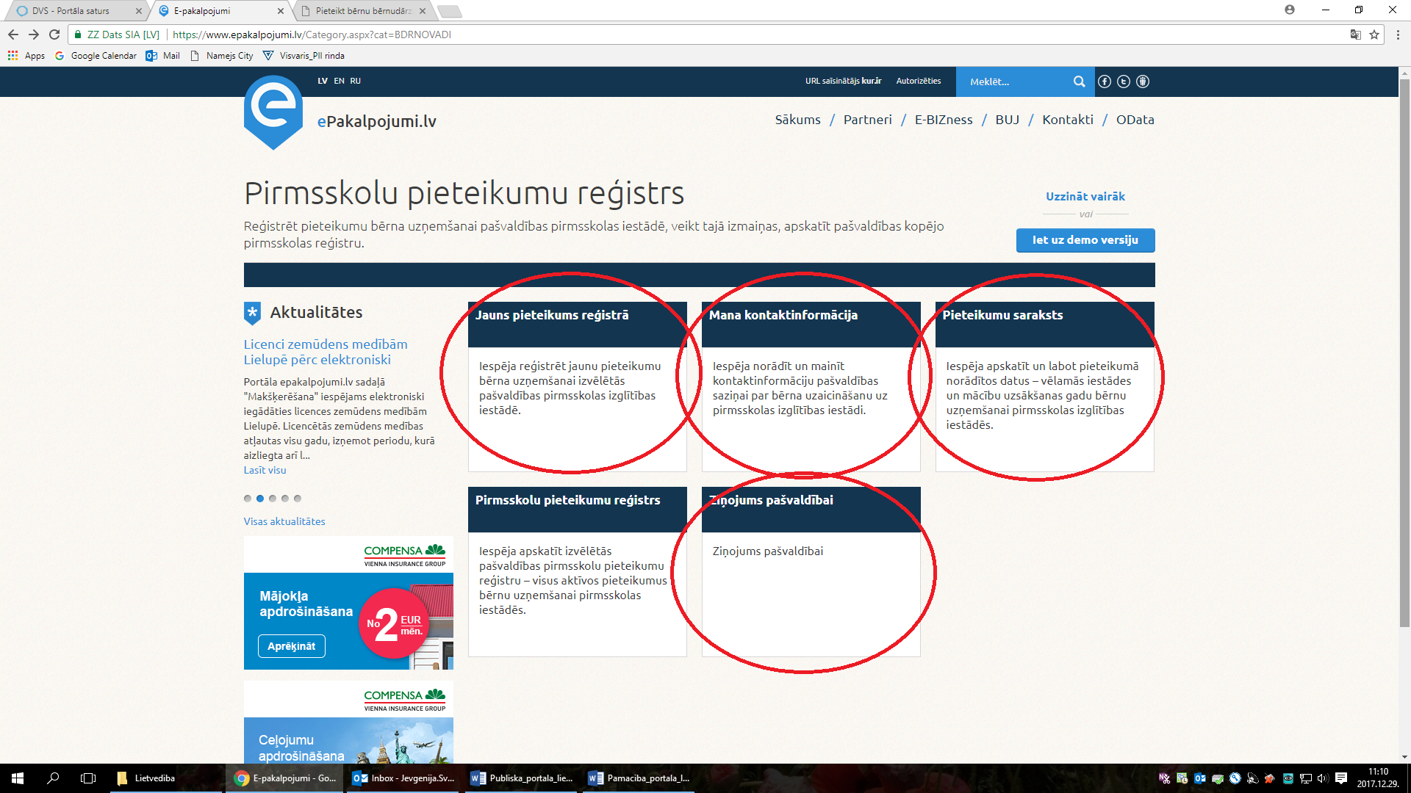
Lietotājam tiek attēlots informatīvs logs par autorizēšanos:
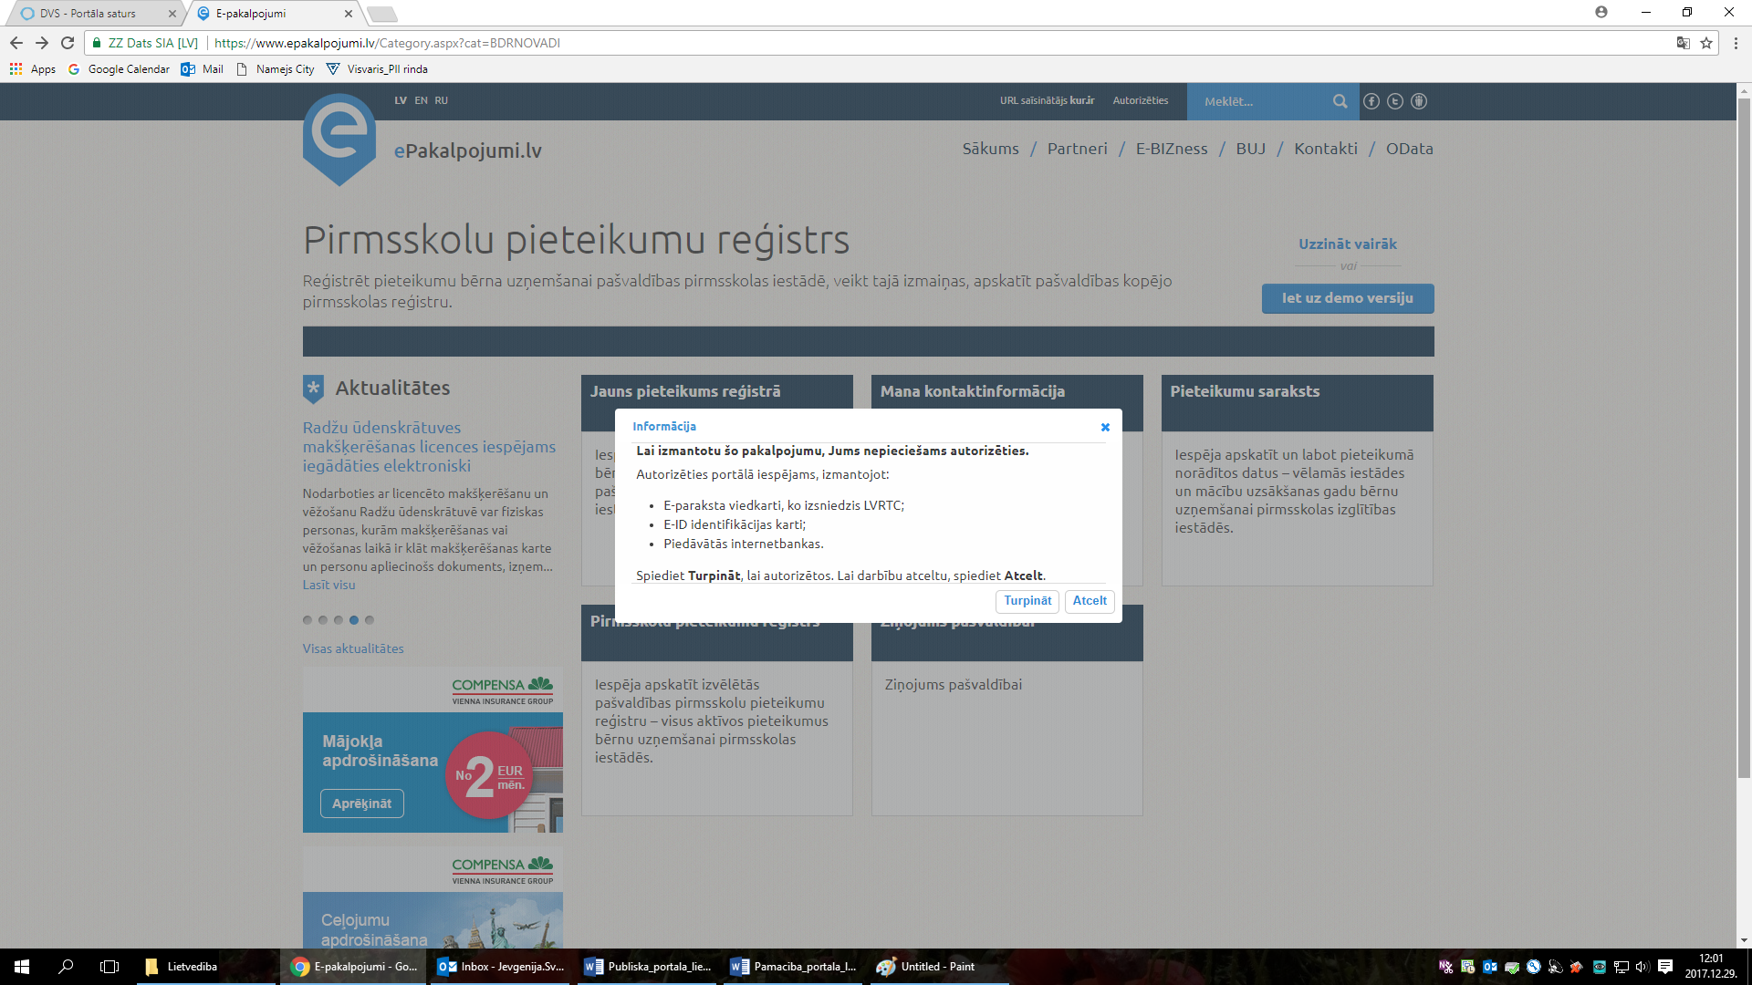
- ja lietotājs aizver logu vai nospiež pogu “Atcelt”, pakalpojuma izpilde tiek pārtraukta;
- ja lietotājs nospiež pogu “Turpināt”, lietotājam tiek piedāvāti iespējamie autorizācijas veidi.
Pēc lietotāja veiksmīgas autorizācijas, izmantojot kādu no piedāvātajiem autorizācijas līdzekļiem, atbilstoši saņemtajiem datiem par personu (personas kods, vārds un uzvārds), tiek pārbaudīts vai lietotājs jau ir reģistrēts portāla lietotājs:
- ja lietotāja profils ar norādītajiem personas datiem netiek atrasts, lietotājam tiek attēloti portālā lietošanas noteikumi. Apstiprinot portāla lietošanas noteikumus, lietotājam tiek izveidots portāla profils.
- ja lietotāja profils tiek atrasts, lietotājam tiek piedāvāts turpināt darbu ar portālu, piedāvājot izvēlēties kādu no pakalpojumiem.
Lietotāja profila noteikšana vai jauna lietotāja profila izveide ir nepieciešama, lai varētu identificēt lietotāja veiktās darbības un izveidot auditēšanas un žurnalēšanas ierakstus par lietotāja veiktajiem datu un e-pakalpojumu pieprasījumiem un to rezultātiem.

Jauns pieteikums
Nodrošina iespēju bērna vecākam (lietotājam) elektroniski pieteikt savu pirmsskolas vecuma bērnu pirmsskolas izglītības apguvei pašvaldības pirmsskolas izglītības iestādē.
Izvēloties pakalpojumu, tiek izgūta informācijas par personas bērniem. Informācijas izgūšana par personas bērniem tiek veikta tikai vienu reizi vienas lietotāja darbību sesijas laikā. Ja lietotājs darba sesijas laikā jau iepriekš ir inicializējis datu izgūšanu par personas bērniem, izpildot pakalpojumu “Mani pieteikumi”, tad tiek izmantoti iepriekš izgūtie dati un otru reizi datu izgūšana netiek veikta.
Pēc personas datu aktualizācijas un informācijas iegūšanas par bērniem, tiek veikta pārbaude, nosakot, kuriem bērniem var reģistrēt jaunu pieteikumu:
- tiek noteikti bērni, kuri ir pirmsskolas vecumā. ja personai nav neviena bērna pirmsskolas vecumā, tiek attēlots paziņojums “Pašvaldības datubāzē Jums nav reģistrēts neviens pirmsskolas vecuma bērns” un pakalpojuma tālāka izpilde netiek veikta;
- tiek noteikts vai bērniem, kuri ir pirmsskolas vecumā, ir reģistrēta dalība pašvaldības pirmsskolas izglītības iestādē, balstoties uz VIIS datiem. Ja bērnam ir reģistrēta dalība kādā pašvaldības pirmsskolas izglītības iestādē, lietotājam tiek attēlota informācija par bērnu, norādot bērna vārdu uzvārdu un personas kodu, un paziņojums “Mācās <izglītības iestādes nosaukums>” [Piemēram: “Mācās Kadagas pirmsskolas izglītības iestādē “Mežavēji”] un tālāka pakalpojuma izpilde šim bērnam netiek veikta;
- tiek noteikts vai bērniem, kuri ir pirmsskolas vecumā un kuriem nav reģistrēta dalība pašvaldības pirmsskolas izglītības iestāde, pašvaldības datu bāzē ir reģistrēti pieteikumi. Ja bērnam jau ir reģistrēts pieteikums, lietotājam tiek attēlota informācija par bērnu, norādot bērna vārdu, uzvārdu un personas kodu, un informācija par pieteikumu “Pieteikumi: <iestādes nosaukums>, <pieteikuma statuss>” [Piemēram: “Pieteikumi: Kadagas pirmsskolas izglītības iestāde “Mežavēji”, Jauns”]. Tālāka pakalpojuma izpilde šim bērnam netiek veikta;
- ja tiek noteikts personas bērns, kurš ir pirmsskolas vecumā, kuram nav reģistrēta dalība pašvaldības pirmsskolas izglītības iestādē un pašvaldības datu bāzē šim bērnam vēl nav reģistrēts pieteikums, tad tiek attēlota informācija par bērnu: vārds, uzvārds, personas kods, un ir pieejama saite “Izvēlēties”. Ja lietotājs nospiež uz saiti “Izvēlēties”, tiek inicializēta jauna pieteikuma veidošana. Tā kā pieteikuma veidošana paredz datu apstrādi un saglabāšanu pašvaldības datu bāzē, pirms pārejas uz otro soli, lietotājs tiek informēts par datu apstrādi. Ja lietotājs nepiekrīt datu apstrādei, pakalpojuma izpilde tiek pārtraukta. Ja lietotājs piekrīt datu apstrādei, pakalpojuma izpilde tiek turpināta izvēlētajam bērnam un notiek pāreja uz formas 2.soli – izglītības iestādes izvēli.
Lietotājam tiek piedāvāts norādīt vēlamo iestādi.
- nospiežot pogu “Atpakaļ” lietotājs atgriežas iepriekšējā solī “Bērna izvēle”’;
- nospiežot pogu “Turpināt” tiek veikta norādītās iestādes pārbaude:
  - ja lietotājs nav izvēlējies nevienu iestādi, tiek attēlots paziņojums “Izvēlieties vienu vēlamo iestādi”;
  - ja lietotājs ir atzīmējis vairāk kā vienu vēlamo iestādi, tiek attēlots paziņojums “Izvēlieties vienu vēlamo iestādi”;
  - ja lietotājs ir atzīmējis vienu iestādi, notiek pāreja uz nākamo soli – “Pieteikuma apstiprināšana”.
Pārejot uz pieteikuma trešo soli, tiek attēlota informācija:
- Informācija par bērnu:
  - bērna personas kods;
  - bērna dzimšanas datums;
  - bērna vārds un uzvārds;
  - informācija par pieteicēju (vecāku, kurš aizpilda pieteikumu) – vārds, uzvārds un personas kods.
- Informācija par izvēlēto iestādi:
  - iestādes nosaukums;
  - iestādes adrese;
  - vecums, no kura iestādē tiek īstenota pirmsskolas programma.
- Papildu informācija:
  - vēlamais mācību uzsākšanas gads – noklusēti tiek piedāvātas nākamais mācību gads, kurš seko šodienas datumam (piemēram, ja pieteikums tiek aizpildīts 01.01.2018., tiek piedāvāts 2018./2019.mācību gads);
  - informatīvs teksts par vēlāko mācību uzsākšanas datumu. Datums tiek noteikts, balstoties uz bērna dzimšanas datumu un tas ir 7 gadi no dzimšanas datuma;
  - lietotājs var norādīt pazīmi “Vecāks ir NBS karavīrs”.
- Kontaktinformācija:
  - tālruņa numurs – datu ievades lauks. Ja lietotājs ir ievadījis savu kontaktinformāciju pakalpojumā “Mana kontaktinformācija”, lauks tiek aizpildīts automātiski ar norādīto kontaktinformāciju;
  - e-pasts – datu ievades lauks. Ja lietotājs ir ievadījis savu kontaktinformāciju pakalpojumā “Mana kontaktinformācija”, lauks tiek aizpildīts automātiski ar norādīto kontaktinformāciju.
Nospiežot pogu “Atpakaļ”, lietotājs atgriežas iepriekšēja solī – iestādes izvēle.
Nospiežot pogu “Turpināt”, tiek veiktas datu pārbaudes. Tiek pārbaudīts vai norādīts korekts mācību uzsākšanas gads:
  - ja bērns norādītajā mācību gada 1.septembrī nebūs sasniedzis 1.5 gada vecumu, tiek attēlots paziņojums “Norādītajā mācību sākumā datumā bērns nav sasniedzis 1.5 gada vecumu”;
  - tiek salīdzināts bērna vecums norādītajā mācību gada 1.septembrī un iestādei norādītais pirmsskolas programmas īstenošanas vecums. Ja bērns 1.septembrī nav sasniedzis šo vecumu, tiek attēlots paziņojums “Norādītajā mācību sākuma datumā bērna vecums neatbildīs iestādes vecuma ierobežojumiem”;
  - ja bērns norādītajā mācību uzsākšanas datumā ir sasniedzis 1.5 gada vecumu un bērna vecums atbilst bērnu uzņemšanas vecumam attiecīgajā iestādē, dati tiek saglabāti un lietotājam attēlots paziņojums.
Veicot datu saglabāšanu:
- pieteikuma dati tiek saglabāti pašvaldības datu bāzē, vienotajā pieteikumu reģistrā;
- pieteikumam tiek piešķirts pieteikuma numurs;
- bērnam tiek piešķirts unikāls identifikators, kas veidots no bērna vārda un uzvārda pirmajiem burtiem un kārtas numura šai burtu kombinācijai;
- tiek noteikta bērna vieta pieteikumu reģistrā, balstoties uz bērna dzimšanas gadu un pieteikuma kārtas numuru starp šajā gadā dzimušajiem bērniem.
Portāla lietotājam tiek attēlota šāda informācija:
- informatīvs paziņojums par veiksmīgi saglabātu pieteikumu;
- pieteikuma informācija:
  - pieteikuma numurs – ar kādu pieteikums ir reģistrēts pašvaldības datu bāzē;
  - bērns – bērna vārds un uzvārds, bērnam piešķirtais unikālais identifikators;
  - izvēlētās iestādes – pieteikumā norādītā vēlamā iestāde;
  - uzsākšanas datums – tiek noteikts no norādītā vēlamā mācību uzsākšanas gada;
  - bērna vieta reģistrā – tiek noteikta, balstoties uz bērna dzimšanas gadu, atbilstoši pieteikuma numura starp šajā gadā dzimušo bērnu pieteikumiem ar statusu “Jauns”.
- informatīvs teksts par bērna vietas reģistrā noteikšanu;
- informatīvs teksts par nepieciešamību iesniegt NBS karavīra izziņu, gadījumā, ja vecāks, aizpildot pieteikumu, ir atzīmējis slēdzi “Vecāks ir NBS karavīrs”.
Nospiežot pogu “Lejupielādēt pieteikumu”, tiek sagatavota un attēlota pieteikuma datne PDF formātā.

Mana kontaktinformācija
Lietotājs var ievadīt, apskatīt un mainīt kontaktinformāciju, kura tiks izmantota, veicot pieteikuma aizpildi.
Pilna profila apskate ir iespējama, izvēloties portālā apskatīt lietotāja profilu. Šī e-pakalpojuma ietvaros tiek attēlota tikai tā informācija, kas tiek izmantota pirmsskolu rindu pieteikumu apstrādei: personas norādītais tālruņa numurs un e-pasta adrese.
Ja informācija nav ievadīta, lauki tiek attēloti tukši.
Lietotājam ir pieejami labošanai kontaktinformācijas lauki. Ja lietotājs veic izmaiņas un nospiež pogu “Saglabāt”, tiek veikta pārbaude uz datu korektumu.
Ievadītā vai labotā kontaktinformācija tiek atjaunināta lietotāja profilā uzreiz pēc attiecīgo labojumu saglabāšanas.

Pieteikumu saraksts
Attēlo lietotāja bērnu reģistrētos pieteikumus portālā.
Izvēloties pakalpojumu “Pieteikumu saraksts”, tiek iegūta un attēlota informācija par šādiem aktīviem pieteikumiem no pašvaldības pirmsskolas rindu reģistra:
- informācija par lietotāja bērnu pieteikumiem, kurus ir iesniedzis lietotājs;
- informācija par lietotāja bērnu pieteikumiem, kurus ir iesniedzis cits pieteicējs (bērna otrs vecāks vai likumiskais pārstāvis);
- informācija par pieteikumiem, kuros persona norādīta kā pieteicējs (ja persona pārstāv kādu bērnu, kurš nav šīs personas bērns, balstoties uz radniecības saitēm).
Lai iegūtu informāciju par attēlojamiem pieteikumiem, tiek veikta personas datu pārbaude.
Pēc pieteicēja un bērnu datu pārbaudes lietotājam tiek attēlota informācija par pieteikumiem.
Par katru aktīvu pieteikumu, tiek attēlota šāda informācija:
- informācija par bērnu, attēlojot:
  - bērna vārdu, citus vārdus un uzvārdu;
  - bērna unikālo identifikatoru;
- informācija par pieteikumā norādītajām vēlamām mācību iestādēm;
- ja pieteikuma statuss ir “Uzaicināts”, tiek attēlots datums, kurā pieteikumam ir reģistrēts statuss “Uzaicināts”;
- pieteikuma statuss;
- saite “Atvērt”. Nospiežot saiti, tiek atvērts izvēlētais pieteikums un attēloti pieteikuma dati.

Ja netiek atlasīts neviens aktīvs pieteikums, tiek attēlots paziņojums “Pašvaldības pieteikumu reģistrā netika atrasts neviens aktīvs pieteikums”.
Lietotājam nodrošina iespēja izveidot pieteikuma izdrukas datni.
Izveidojot jaunu pieteikumu vai attēlojot iepriekš izveidotu pieteikumu, bērna vecākam vai aizbildnim portālā tiek nodrošināta iespēja izveidot pieteikuma izdruku. Izdruka tiek veidota, balstoties uz pieteikuma saglabātajiem datiem, kas reģistrēti pieteikumu reģistrā.

Ziņojums pašvaldībai
Nodrošina iespēju lietotājam sazināties ar pašvaldību.
Izvēloties pakalpojumu, lietotājam tiek piedāvāts izvēlēties ziņojuma tēmu. Ziņojumu tēmas tiek attēlotas vienotā klasifikatorā.
Pēc tēmas izvēlas, lietotājam tiek attēlota ziņojuma aizpildīšanas forma.
Ziņojums tiek nosūtīts uz pašvaldības norādīto e-pastu. Ziņojuma saņēmēja e-pasta norādīšana tiek veikta, konfigurējot e-pakalpojumu.

